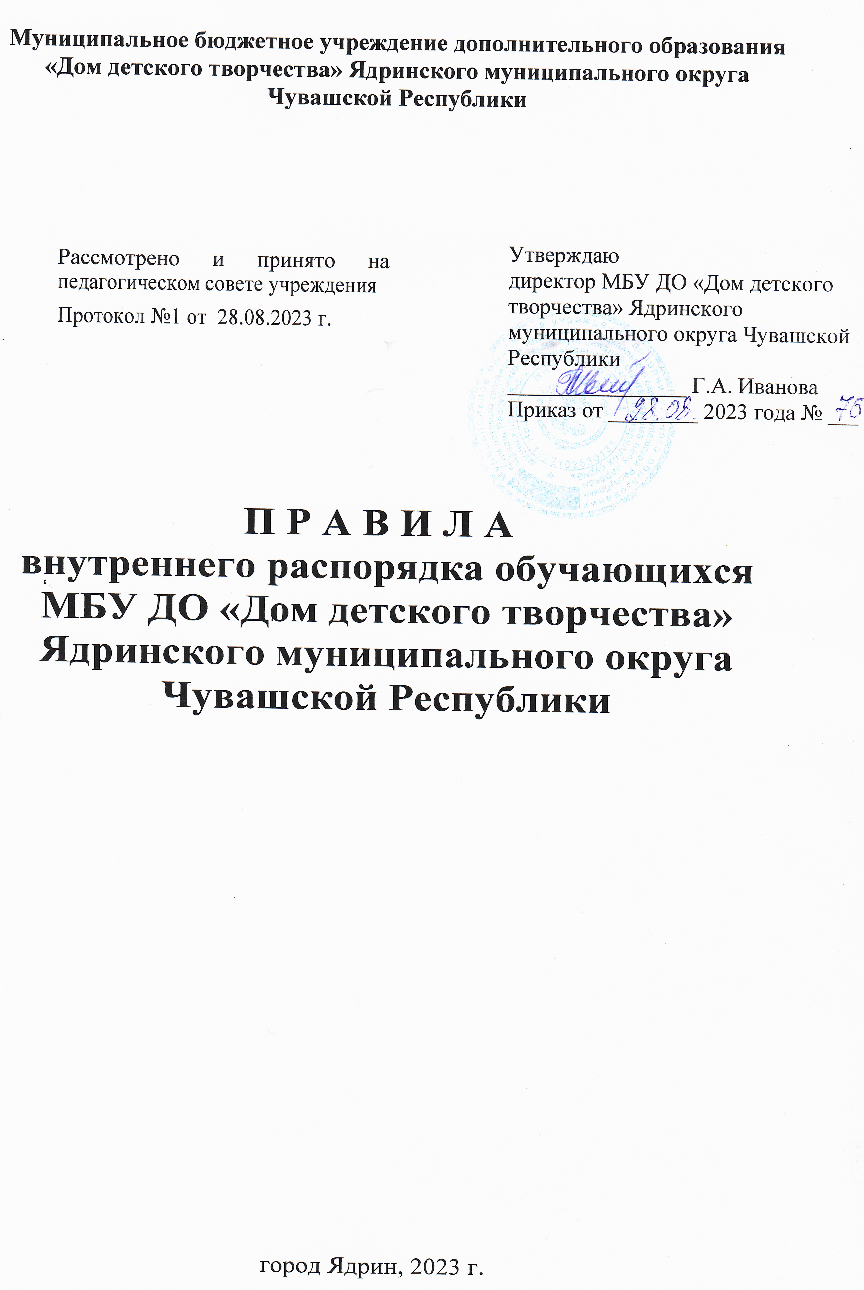1. Общие положения
1.1. Настоящие Правила внутреннего распорядка обучающихся в МБУ ДО «Дом детского творчества» Ядринского муниципального округа разработаны и приняты для определения правового положения участников отношений в сфере дополнительного образования в соответствии с требованиями статьи 30 п.2 Федерального закона № 273-ФЗ от 29.12.12 г «Об образовании в Российской Федерации» с изменениями от 4 августа 2023 года, Уставом организации, осуществляющей деятельность дополнительного образования, а также с учетом положений Конвенции ООН о правах ребенка и приказа Министерства просвещения Российской Федерации №115 от 22 марта 2021 г. «Об утверждении Порядка организации и осуществления образовательной деятельности по общеразвивающим программам дополнительного образования с изменениями на 7 октября 2022 года.
1.2. Данные Правила внутреннего распорядка обучающихся определяют порядок приема и перевода обучающихся учреждения дополнительного образования, устанавливают режим занятий, права и обязанности, правила поведения учащихся на занятиях и во время перемен, а также меры дисциплинарного воздействия и поощрения к обучающимся.
1.3. Настоящие Правила внутреннего распорядка обучающихся утверждаются с целью организации образовательной, воспитательной деятельности в организации, осуществляющей деятельность дополнительного образования, дальнейшего улучшения качества обучения, укрепления дисциплины, а также защиты прав и законных интересов детей.
1.4. Правила внутреннего распорядка устанавливают учебный распорядок для обучающихся учреждения дополнительного образования, определяют основные нормы и правила поведения в здании, на территории организации, осуществляющей образовательную деятельность, а также на всех мероприятиях, проводимых учреждением дополнительного образования.

2. Порядок приема и перевода обучающихся
2.1. Приему в организацию, осуществляющую деятельность дополнительного образования, подлежат все желающие граждане, имеющие право на получение образования соответствующего уровня, (отказ гражданам в приеме их детей может быть только по причине отсутствия свободных мест в образовательной организации), приоритетом пользуются обучающиеся, проживающие на территориях, закрепленных за учреждением дополнительного образования, согласно распорядительного акта, издаваемого органами местного самоуправления.
2.2. Количество набираемых объединений регламентируется наличием педагогических кадров и помещений в организации, осуществляющей деятельность дополнительного образования. Количество объединений в организации, осуществляющей дополнительное образование, определяется в зависимости от числа поданных заявлений граждан и условий, созданных для осуществления образовательной деятельности и с учетом санитарных норм, контрольных нормативов, указанных в лицензии.
2.3. Количество обучающихся в объединении – 16 человек.
2.4. Отношения оформляются договором и в соответствии с Положением о порядке регламентации и оформлении возникновения, приостановления и прекращения отношений между организацией, осуществляющей дополнительное образование, и обучающимися и (или) их родителями (законными представителями).
2.5. Основанием приема детей на все уровни общего образования является заявление их родителей (законных представителей) по установленной форме, согласно Положению о правилах приема, перевода, выбытия и отчисления обучающихся организации, осуществляющей образовательную деятельность.
2.6. Порядок и форма перевода обучающихся по уровням осуществляется с учетом ежегодного итогового контроля.

3. Режим занятий
3.1. Организация образовательной деятельности в учреждении дополнительного образования осуществляется в соответствии с общеразвивающими программами, учреждения и расписанием занятий, утвержденным директором организации.
3.2. Обучение и воспитание в организации ведется на русском языке.
3.3. Учебный год в учреждении дополнительного образования начинается 1-ого сентября и заканчивается в соответствии с учебным планом соответствующей общеразвивающей программы дополнительного образования.
3.4. Годовой календарный график разрабатывается и утверждается директором организации.
3.5. В учреждении дополнительного образования устанавливается следующий режим занятий:
- дошкольники: 1 академический час – 30 минут;
- обучающиеся: 1 академический час – 30-45 минут;
- обучающиеся: 1 академический час – 45 минут при очном обучении (в период окончания пандемии).
  - В целях недопущения перегрузок, сохранения здоровья учащихся между занятиями вводятся обязательные перерывы по 10 минут, а в условиях неблагоприятной эпидемиологической ситуации для санитарной обработки помещений перерывы между занятиями увеличиваются. В ходе занятий применяются здоровьесберегающие технологии.

4. Права обучающихся
4.1. Согласно Закона РФ № 273-ФЗ от 29.12.2012 «Об образовании в РФ» обучающиеся имеют право:
- на уважение человеческого достоинства, защиту от всех форм физического и психического насилия, оскорбления личности, охрану жизни и здоровья;
выбирать формы обучения по дополнительным общеобразовательным общеразвивающим программам. С учетом потребностей и возможностей обучающихся, дополнительные образовательные программы могут осваиваться в различных формах учебных занятий: репетиции, игры, массовые образовательные мероприятия, экскурсии и др., что определяется дополнительной образовательной программой.
- учебные занятия в индивидуальной форме проводятся для обучающихся с ограниченными возможностями здоровья, как в ДДТ, так по договору о сотрудничестве в ином образовательном учреждении.
- на ознакомление со Свидетельством о государственной регистрации, с Уставом учреждения, с лицензией на осуществление образовательной деятельности, со Свидетельством о государственной аккредитации, с учебной документацией, другими документами, регламентирующими организацию и осуществление дополнительного образования в учреждении дополнительного образования
- на свободу совести, информации, свободное выражение собственных взглядов и убеждений.
- на участие в управлении учреждения дополнительного образования в порядке, установленном ее Уставом;
- на обжалование актов учреждения в установленном законодательством Российской Федерации порядке;
- на объективную оценку результатов своей учебно-воспитательной деятельности деятельности;
- на получение полной и достоверной информации об оценке своих знаний, умений и навыков, а также о критериях этой оценки;
- на бесплатное пользование библиотечно-информационными ресурсами, осуществляющей образовательную деятельность;
- на развитие своих творческих способностей и интересов, включая участие в конкурсах, олимпиадах, выставках, смотрах, физкультурных мероприятиях, спортивных мероприятиях, в том числе в официальных спортивных соревнованиях, и других массовых мероприятиях;
- на участие в соответствии с законодательством Российской Федерации в научно-исследовательской, научно-технической, экспериментальной и инновационной деятельности, осуществляемой общеобразовательной организацией;
- на поощрение за успехи в учебной, общественной, научной, научно-технической, творческой, экспериментальной и инновационной деятельности;
- на посещение по своему выбору мероприятий, которые проводятся в организации, осуществляющей образовательную деятельность, и не предусмотрены учебным планом, в порядке, установленном локальными нормативными актами учреждения дополнительного образования;
- на участие в общественных объединениях, в том числе в профессиональных союзах, созданных в соответствии с законодательством Российской Федерации, а также на создание общественных объединений обучающихся в установленном законом порядке.
4.2. Привлечение обучающихся без их согласия и несовершеннолетних обучающихся без согласия их родителей (законных представителей) к труду, не предусмотренному общеразвивающей программой, запрещается.
4.3. Принуждение обучающихся, воспитанников к вступлению в общественные объединения, в том числе в политические партии, а также принудительное привлечение их к деятельности этих объединений и участию в агитационных кампаниях и политических акциях не допускается.

5. Обязанности обучающихся
5.1. Обучающиеся обязаны:
- выполнять требования Устава учреждения дополнительного образования, осуществляющей деятельность по общеразвивающим программам дополнительного образования детей, Правил внутреннего распорядка и иных локальных нормативных актов по вопросам организации и осуществления дополнительного образования;
- добросовестно осваивать общеразвивающие программы дополнительного образования детей, выполнять индивидуальный учебный план, в том числе посещать предусмотренные учебно-воспитательным планом или индивидуальным учебным планом учебные занятия, осуществлять самостоятельную подготовку к занятиям, выполнять задания, данные педагогическими работниками в рамках общеразвивающей программы;
- заботиться о сохранении и об укреплении своего здоровья, стремиться к нравственному, духовному и физическому развитию и самосовершенствованию;
- уважать честь и достоинство других обучающихся и работников учреждения, реализующих дополнительные общеобразовательные программы, не создавать препятствий для получения образования другими обучающимся;
- бережно относиться к имуществу учреждения дополнительного образования, поддерживать в ней чистоту и порядок;
- следить за своим внешним видом, выполнять установленные учреждением требования к одежде;
- своевременно, без опозданий приходить на занятия, извещать педагога о причинах отсутствия на занятиях по уважительным причинам.
5.2. Иные обязанности обучающихся, не предусмотренные настоящими Правилами, устанавливаются законодательством Российской Федерации.

6. Правила поведения на занятиях
- учащийся обязан выполнять Устав учреждения, добросовестно работать на занятиях,
- приходит в Учреждение за 10 минут до начала занятий, чистый и опрятный, снимает в гардеробе верхнюю одежду, проходит в кабинет и готовится к занятию.
- подготовить рабочее место, инструменты, приспособления, аппаратуру, постоянно держать их в исправном состоянии;
- бережно относиться к имуществу,
- уважать честь и достоинство других учащихся и работников учреждения, - выполнять правила внутреннего распорядка.
- соблюдать расписание занятий, не опаздывать и не пропускать занятия без уважительных причин.
- не должны посещать занятия, если больны.
- бережно относиться к результатам труда других людей.

- в завершении занятий обучающийся обязан навести чистоту и порядок на своем рабочем месте.

- Во время перемены обучающимся запрещается
- бегать по кабинетам учреждения;
- сидеть на полу и подоконниках;
- толкать друг друга, бросаться предметами;
- применять физическую силу, запугивание и вымогательство для выяснения отношений.
-Обучающиеся, находясь в туалете, соблюдают следующие правила:
- соблюдают требования гигиены и санитарии;
- аккуратно используют унитазы по назначению;
- сливают воду;
- моют руки с мылом при выходе из туалетной комнаты.
- запрещается:
- бегать, прыгать, вставать на унитазы ногами;
- портить помещение и санитарное оборудование;
- использовать санитарное оборудование и предметы гигиены не по назначению.

8. Обучающимся запрещается
8.1. Приносить в учреждение и на её территорию оружие, взрывчатые, химические, огнеопасные вещества, табачные изделия, спиртные напитки, наркотики, токсичные вещества и яды.
8.2. Курить в здании и на территории учреждения.
8.3. Использовать ненормативную лексику.
8.4. Играть в азартные игры.
8.5. Бегать по кабинетам, вблизи оконных проемов, и в других местах, не приспособленных к играм.
8.6. Нарушать целостность и нормальную работу дверных замков.
8.7. Оскорблять друг друга и персонал организации, толкаться, бросаться предметами и применять физическую силу.
8.8. Употреблять непристойные выражения и жесты, шуметь, мешать другим.
8.9. Осуществлять пропаганду политических, религиозных идей, а также идей, наносящих вред духовному или физическому здоровью человека.
8.10. Передвигаться в здании и на территории на скутерах, гироскутерах, велосипедах, моноколесах, роликовых коньках, скейтах и других средствах транспортного и спортивного назначения, если это не обусловлено организацией образовательной деятельности, культурно-досуговыми мероприятиями.
8.11. Самовольно покидать учреждение во время образовательной деятельности. Уйти из учреждения во время занятий возможно только с разрешения педагога.
8.12. Использовать средства скрытой аудио- и видеозаписи без ведома администрации и родителей (законных представителей) обучающихся, права и законные интересы которых могут быть нарушены такой записью. Технические средства скрытой аудио- и видеозаписи могут быть использованы только в случаях, прямо предусмотренных законом.
8.13. Осуществлять предпринимательскую деятельность, в том числе торговлю или оказание платных услуг.
8.14. Во время занятий пользоваться мобильными телефонами и другими устройствами. Следует отключить и убрать все технические устройства (планшеты, плееры, наушники, игровые приставки и другие гаджеты), перевести мобильный телефон в беззвучный режим и убрать его со стола. В случае нарушения, педагог имеет право изъять техническое устройство на время занятия. При неоднократном нарушении этих требований устройство возвращается только в присутствии родителей (законных представителей) обучающегося.
8.15. Иметь неряшливый и вызывающий внешний вид.

9. Меры дисциплинарного воздействия
9.1. Дисциплина в организации, осуществляющей реализацию общеразвивающих программ дополнительного образования детей, поддерживается на основе уважения человеческого достоинства обучающихся, педагогических работников. Применение физического и (или) психического насилия по отношению к обучающимся не допускается.
9.2. За неисполнение или нарушение Устава, Правил внутреннего распорядка обучающихся учреждения и иных локальных нормативных актов по вопросам организации и осуществления образовательной деятельности к обучающимся могут быть применены меры дисциплинарного взыскания — замечание, выговор, отчисление из учреждения дополнительного образования.
9.3. Меры дисциплинарного взыскания не применяются к обучающимся по общеразвивающим программам дополнительного образования начального звена, а также к обучающимся с ограниченными возможностями здоровья (с задержкой психического развития и различными формами умственной отсталости).
9.4. Не допускается применение мер дисциплинарного взыскания к школьникам во время их болезни.
9.5. При выборе меры дисциплинарного взыскания организация, осуществляющая образовательную деятельность, должна учитывать тяжесть дисциплинарного проступка, причины и обстоятельства, при которых он совершен, предыдущее поведение обучающегося, его психофизическое и эмоциональное состояние, а также мнение Совета учреждения.
9.6. По решению учреждения дополнительного образования, за неоднократное совершение дисциплинарных проступков, предусмотренных ст. 43 Федерального закона «Об образовании в Российской Федерации», допускается применение отчисления несовершеннолетнего обучающегося, достигшего возраста пятнадцати лет, из учреждения, как меры дисциплинарного взыскания. Отчисление несовершеннолетнего обучающегося применяется, если иные меры дисциплинарного взыскания и меры педагогического воздействия не дали результата и дальнейшее его пребывание в организации, осуществляющей образовательную деятельность, оказывает отрицательное влияние на других обучающихся, нарушает их права и права работников учреждения, а также нормальное функционирование образовательной организации.
9.7. Решение об отчислении несовершеннолетнего обучающегося, достигшего возраста пятнадцати лет, как мера дисциплинарного взыскания принимается с учетом мнения его родителей (законных представителей) и с согласия комиссии по делам несовершеннолетних и защите их прав.
9.8. Решение об отчислении детей-сирот и детей, оставшихся без попечения родителей, принимается с согласия комиссии по делам несовершеннолетних и защите их прав и органа опеки и попечительства.
9.9. Организация незамедлительно обязана проинформировать об отчислении несовершеннолетнего обучающегося в качестве меры дисциплинарного взыскания орган местного самоуправления, осуществляющий управление в сфере образования. Орган местного самоуправления, осуществляющий управление в сфере образования, и родители (законные представители) несовершеннолетнего обучающегося, отчисленного из организации, осуществляющей образовательную деятельность, не позднее чем в месячный срок принимают меры.
9.10. Обучающийся, родители (законные представители) несовершеннолетнего обучающегося вправе обжаловать в комиссию по урегулированию споров между участниками образовательных отношений меры дисциплинарного взыскания и их применение к обучающемуся.
9.11. Порядок применения к обучающимся и снятия с обучающихся мер дисциплинарного взыскания устанавливается Федеральным органом исполнительной власти, осуществляющим функции по выработке государственной политики и нормативно-правовому регулированию в сфере образования.

10. Поощрения обучающихся
10.1. Обучающиеся поощряются:
- за участие и победу в муниципальных, региональных, российских творческих и исследовательских конкурсах, викторинах, научно-практических конференций и др.;
- за общественно-полезную деятельность и добровольный труд на благо учреждения дополнительного образования;
- за благородные поступки.
10.2. Виды поощрений:
- объявление благодарности;
- награждение ценным подарком;
- выдвижения на стипендию Главы Ядринского муниципального округа, депутат Госсовета ЧР, Главы ЧР
10.3. Поощрения применяются директором образовательной организации по представлению Педагогического совета, а также в соответствии с Положением о поощрении обучающихся.
10.4. Поощрения применяются в обстановке широкой гласности, доводятся до сведения учащихся и работников учреждения.

11. Заключительные положения
11.1. Настоящие Правила внутреннего распорядка обучающихся являются локальным нормативным актом, принимается на Педагогическом совете школы и утверждается (либо вводится в действие) приказом директора организации, осуществляющей образовательную деятельность.
11.2. Все изменения и дополнения, вносимые в настоящее Правила, оформляются в письменной форме в соответствии действующим законодательством Российской Федерации. 11.3. Правила внутреннего распорядка обучающихся образовательной организации принимается на неопределенный срок. Изменения и дополнения к Положению принимаются в порядке, предусмотренном п.11.1. настоящего Положения.
11.4. После принятия Правил (или изменений и дополнений отдельных пунктов и разделов) в новой редакции предыдущая редакция автоматически утрачивает силу.

